# 2024暑假辅导讲义：3.3 凸透镜成像的规律

**姓名：_________________ 日期：_____月______日 等第___________**

# ****《题西林壁》****

【作者】**苏轼**【朝代】**宋**

**横看成岭侧成峰，远近高低各不同。**

**不识庐山真面目，只缘身在此山中。**

这首**《题西林壁》**是宋代著名诗人**苏轼**的代表作。苏轼由黄州贬赴汝州任团练副使时经过九江，游览庐山。瑰丽的山水触发逸兴壮思，于是写下了若干首庐山记游诗。《题西林壁》是游观庐山后的总结，它描写庐山变化多姿的面貌，并借景说理，指出观察问题应客观全面，如果主观片面，就得不出正确的结论。

开头两句**“横看成岭侧成峰，远近高低各不同”**概括而形象地写出了移步换形、千姿万态的庐山风景。同时也蕴涵着深层次的物理原理，眼睛中含有晶状体-凸透镜，可以将不同方向的光线汇聚到视网膜上，从而形成不同的风景像。今天我们就来学习初中物理八年级上的第四章**《光的折射 透镜》**第三课时**《凸透镜成像的规律》**的内容。

在上一章我们学习了**平面镜可以成正立、等大、虚像**，**凸透镜**的成像又是什么样子呢？

 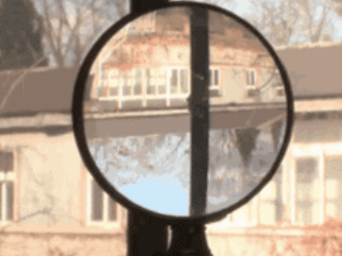

**正立、放大的虚像 倒立、缩小的实像**

**想一想**什么情况成正立、放大的虚像？而什么情况又能成倒立、缩小的实像呢？下面我们一起来探究凸透镜成像的规律。**探究凸透镜成像的规律**

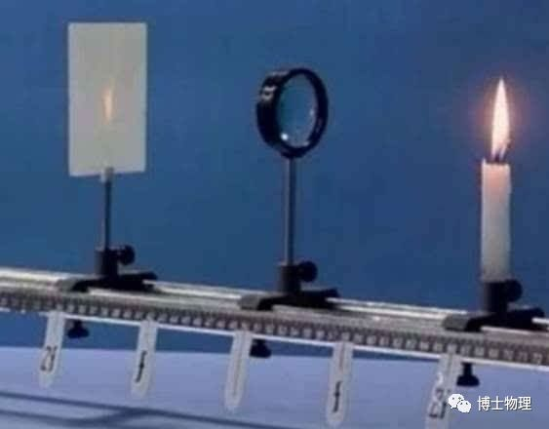

如上图将物体放在凸透镜前，由远及近移动物体至凸透镜，观察物体经凸透镜后的成像情况，通过物距与相距的关系进一步定量分析实验情况。

**重要物理概念：**

**1. 物距：**物体到透镜的距离称为物距（μ）

**2. 相距：**像到透镜的距离称为相距（ν）

**3. 实像：**能在光屏上呈现的像，它是由实际光线会聚而成的

**实验步骤**

用一支蜡烛作为发光物体，一块白色的硬纸板作为光屏，研究烛焰的成像情况。

①组装实验装置，将烛焰中心、凸透镜中心和光屏中心调整到同一高度，确保成像在光屏中心。

②将凸透镜固定在光具座中间某刻度处，把蜡烛放在较远处，使物距**μ＞2f**，调整光屏到凸透镜的距离，使烛焰在光屏上成清晰的实像，观察**实像的大小和正倒**。改变物距μ，仍使**μ＞2f**，重复实验，观察**像的大小和正倒**。

③把蜡烛向凸透镜移近，改变物距μ，使**μ=2f**，调整光屏到凸透镜的距离，使烛焰在光屏上成清晰的实像。观察**实像的大小和正倒**。

④把蜡烛向凸透镜移近，改变物距μ，使**f＜μ＜2f**，调整光屏到凸透镜的距离，使烛焰在光屏上成清晰的实像。观察**实像的大小和正倒**。改变物距μ，仍使**f＜μ＜2f**，重复实验，观察**实像的大小和正倒**。

⑤把蜡烛向凸透镜移近，改变物距μ，使**μ=f**，观察**能否成像**。

⑥把蜡烛向凸透镜移近，改变物距μ，使**μ＜f**，发现在光屏上不能得到蜡烛的像，此时成虚像，应从光屏这侧向透镜里观察蜡烛的像，观察**虚像的大小和正倒**。

**实验结论**

根据上面的探究活动，可以归纳出如下结论：

①**当μ＞2f时，f＜ν＜2f，**成倒立、缩小的实像，物像在透镜两侧，应用：照相机、摄像机

②**当μ＝2f时，ν＝2f，**成倒立、等大的实像，物像在透镜两侧，二倍焦距点是放大和缩小实像的分界点，应用：测焦距

③**当f＜μ＜2f时，ν＞2f，**成倒立、放大的实像，物像在透镜两侧，应用：幻灯机、投影仪、电影放映机

④**当μ＝f时，不成像，**焦点是实像和虚像的分界点

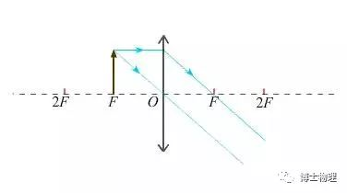

⑤**当μ＜f时，**光屏上不成像，在物体同侧成正立、放大的虚像，物像在透镜同侧，应用：放大镜

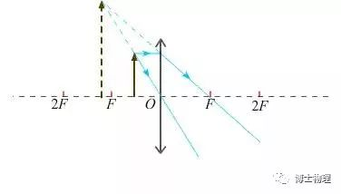

**总结：**

**1. 成实像时：物距变小，像距变大，像变大；物距变大，像距变小，像变小。**

**2. 成虚像时：物距变小，像距变小，像变小；物距变大，像距变大，像变大。**

小结

**凸透镜成像的规律**

**焦距：一倍焦距分虚实，二倍焦距分大小．**

**实像：物远像近像变小，物近像远像变大．**

**虚像：物远像远像变大，物近像近像变小．**

中考再现

**1.**学过透镜知识后，小明实验小组在光学实验室(暗室)想对学过的知识进行深入研究，可用的器材有:光源S(视为点光源)、圆形凸透镜(直径为D)、光具座、光屏(足够大).经讨论他们决定先从测凸透镜的焦距开始.

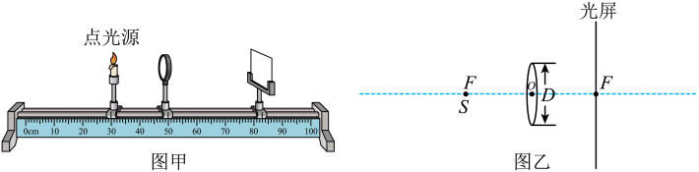

(1)在光屏中央画一个与凸透镜直径相同的圆，找出圆心O'.

(2)将光源、凸透镜和光屏放在光具座上，调节它们的高度，使光源、凸透镜光心和     在同一水平直线上.

(3)固定凸透镜的位置，将光源从紧贴凸透镜的位置缓慢向外移动，直到光屏上的光斑      ，就可以从光具座上读出凸透镜的焦距，此时各器材在光具座上的位置如图甲所示，该凸透镜的焦距为      cm.

(4)为了验证测出的焦距值是否准确，小明提出可以左右移动光屏，若光屏上的光斑大小不变，则测出的焦距准确.若向右移动光屏，光斑变大，说明本次测出的凸透镜的焦距比真实值          .

(5)在移动光屏的过程中，小明发现在光屏上光斑外侧还有一个暗环，他猜想可能是凸透镜的边框造成的.于是他拆除边框直接将凸透镜固定在光具座上，进行实验验证，发现暗环仍然存在.你认为暗环是如何形成的?          .若光源S在左焦点上，光屏在右焦点处，如图乙所示，请你算出此时暗环的面积等于           .

**2.**根据所学知识完成填空：

(1)利用微信“扫一扫”功能，通过智能手机的摄像头扫描二维码可快速获取网络信息，手机摄像头相当于一个凸透镜，二维码到摄像头的距离应满足________的条件.

(2)如图所示，蜡烛恰好在光屏上成清晰的像．将光屏移至刻度线10cm处，蜡烛向________（远离/靠近）透镜方向移动，光屏上能再次成清晰的像．保持透镜位置不变，仅将蜡烛和光屏位置交换，光屏上可观察到倒立________的实像．

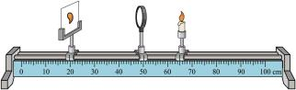

**3.**在探究“凸透镜成像规律”的实验中．

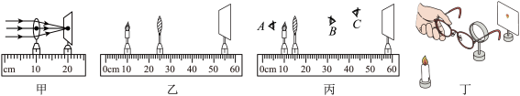

（1）如图甲，平行光正对凸透镜照射，光屏上出现一个最小最亮的光斑，则凸透镜的焦距

f=　　　　cm．

（2）如图乙，光屏上呈现清晰的像，此像的性质是　　　　　　的实像．若保持蜡烛和光屏位置不变，移动透镜至　　　　　　刻度线处，克屏上能再次呈现清晰的像．

（3）如图丙，保持蜡烛位置不变，移动透镜至15cm刻度线处，则人眼在图中　　　处能观察到烛焰的像．

参考答案：1、圆心O'；与所画圆重合；20.0；小；0.75πD2；2、u＞2f；靠近；缩小；3、10.0；倒立放大;40cm;B；